# 概述

从Eclipse切换到IntelliJ IDEA，尤其是当你已经使用了很久的Eclipse，需要了解这两个IDE之间的一些基本差异，包括它们的用户界面、编译方法、快捷方式、项目配置和其他方面。

# 用户界面

## 没有工作空间

启动IntelliJ IDEA时你将注意到的第一件事是，它没有工作空间的概念。这意味着你只能在一个工程下工作。而在Eclipse中你通常有一组彼此依赖的工程，在IntelliJ IDEA中你只有唯一的一个由一组模块组成的工程。

如果你有几个不相关的项目，你可以在不同的窗口中打开它们。

如果你仍然希望在一个窗口中打开几个不相关的项目，作为一个解决方案，你可以将它们全部配置为IntelliJ IDEA的模块。

## IntelliJ IDEA vs Eclipse术语

下表比较了IntelliJ IDEA和Eclipse术语：

| **Eclipse** | **IntelliJ IDEA** |
| --- | --- |
| Workspace | Project |
| Project | Module |
| Facet | Facet |
| Library | Library |
| JRE | SDK |
| Classpath variable | Path variable |

## 没有透视图

当你切换到IntelliJ IDEA时，第二个大惊喜是它没有透视图。

这意味着您不需要手动切换不同的工作区布局，以执行不同的任务。IDE跟随你的上下文，并自动提供相关工具。

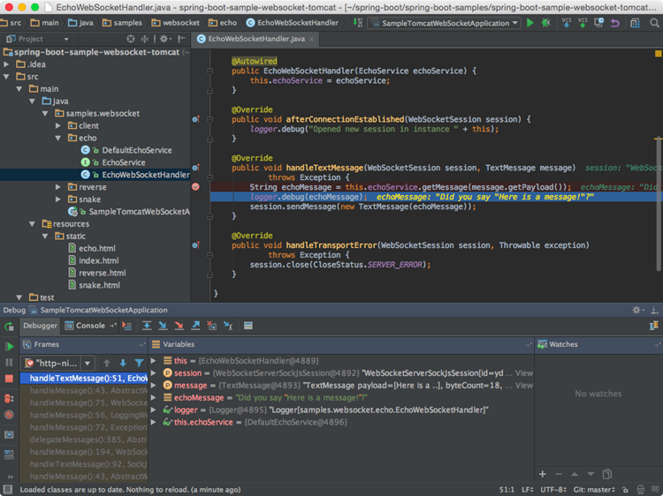

## 工具窗口

就像在Eclipse中一样，在IntelliJ IDEA中也有工具窗口。要打开一个工具窗口，只需在工具窗口栏中简单地单击它。

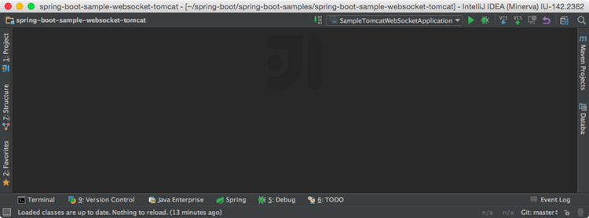

如果工具窗口栏是隐藏的，你可以通过在左下角的相应图标上悬停，打开任何工具窗口。

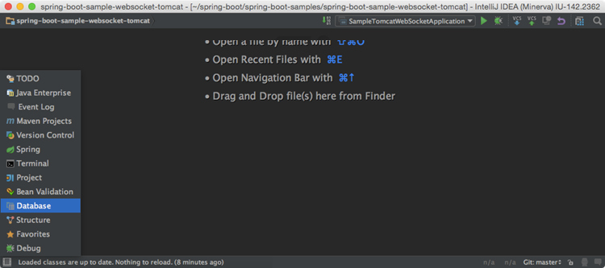

如果你想让工具窗口栏可见片刻，你可以按Alt键(macOS按Cmd键)两次并按住。

如果你不想使用鼠标，可以通过按指定的快捷键切换到任何工具栏。要记住最重要的快捷键是：

* Project: Alt+1
* Version Control: Alt+9
* Terminal: Alt+F12

关于工具窗口的另一件事是你可以拖拽、钉住、解钉、依附和分离它们：

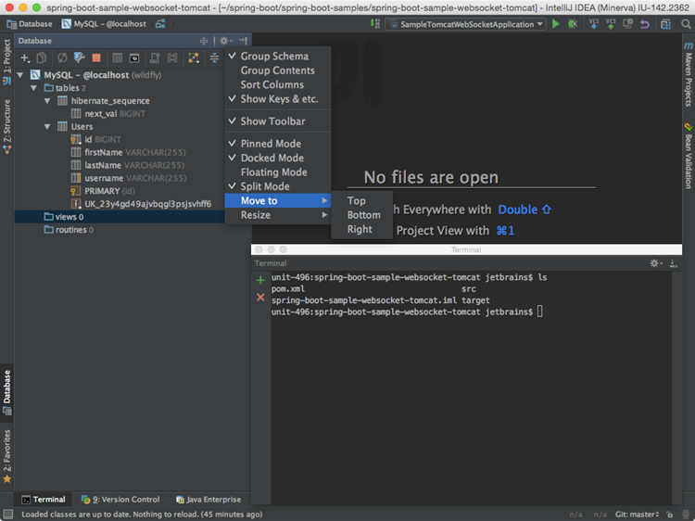

为了帮助存储/恢复工具窗口的布局，有两个有用的命令：

* Window | Store Current Layout as Default
* Window | Restore Default Layout(also available via Ctrl+F12)

## 多窗口

在IntelliJ IDEA中，窗口管理与Eclipse略有不同。你不能为一个工程打开多个窗口，但是你可以分离任意数量的编辑器选项卡到单独的窗口中。

## 自动滚动到/自源代码

默认情况下，当你在编辑器选项卡之间切换时，IntelliJ IDEA不会改变工程工具窗口中的选择。但是，你可以在工具窗口设置中启用它：

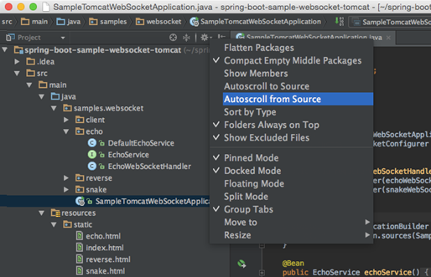

## 显示行号

默认情况下，在编辑器中没有显示行号。要启用它们，转到Settings/Preferences | Editor | General | Appearance | Show line numbers。在那里你还可以找到其他有用的设置。

# 一般工作流

## 没有“保存”按钮

有一些令人震惊的消息：IntelliJ IDEA没有“保存（Save）”按钮。由于在IntelliJ IDEA可以撤销重构，并从本地历史（[Local History](https://www.jetbrains.com/help/idea/local-history.html)）恢复更改，所以每次都要求你保存更改是没有意义的。

不过，值得了解的是，对磁盘的物理存储是由某些事件触发的，包括编译、关闭文件、焦点从IDE中转出等等。你可以通过Settings | Appearance & Behavior | System Settings更改该行为：

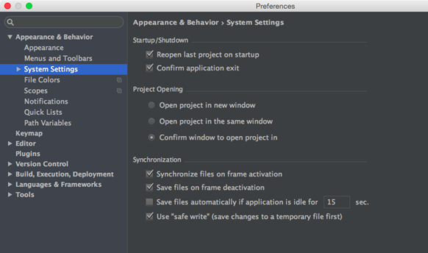

## 没有保存动作

作为Eclipse用户，在IntelliJ IDEA中你可能会丧失的一个特性是保存操作，例如，在保存时自动触发的操作，比如格式化代码、组织导入、添加缺失的注释和final修饰符等等。取而代之的是，IntelliJ IDEA提供在提交时自动运行相应的操作：

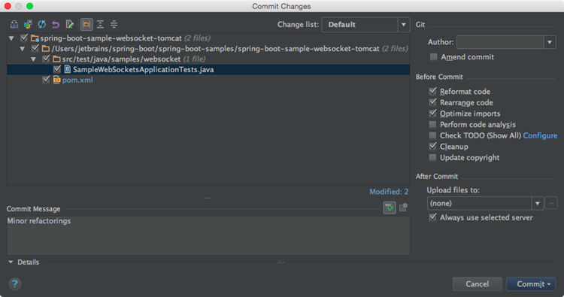

或者手动执行：

Code | Reformat Code(Ctrl+Alt+L)

Code | Optimize Imports(Ctrl+Alt+O)

Analyze | Code Cleanup

如果由于某些原因你不能忍受没有Eclipse保存动作，你可以安装[插件](https://plugins.jetbrains.com/plugin/7642)模拟Eclipse保存动作。

## 编译

在许多方面，IntelliJ IDEA编译工程的方式与Eclipse不同。

### 自动编译

默认情况下，IntelliJ IDEA不会自动编译正在保存的工程，因为通常我们不会在IntelliJ IDEA中显式地调用保存动作。

如果你想要模拟Eclipse的行为，可以调用Make Project (Ctrl+ F9)，它将保存已更改的文件并编译它们。为了方便起见，你甚至可以将快捷键Ctrl+S重新分配给Make Project。

为了启用自动编译，导航到Settings/Preferences | Build, Execution, Deployment | Compiler，然后选择Make project automatically选项：

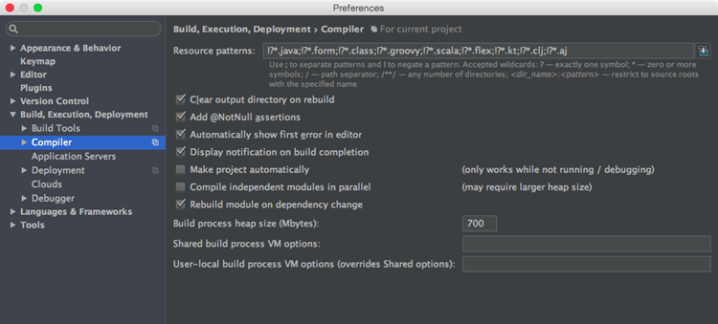

注意，在IntelliJ IDEA中自动编译有别于Eclipse。在Eclipse中不是完全自动的，因为它是由用户直接调用的保存动作触发的，而在IntelliJ IDEA中是在你在编辑器中输入时隐式地调用的。

这就是为什么，即使自动编译（Make project automatically）选项被启用，如果至少有一个应用程序正在运行，IntelliJ IDEA也不会自动编译：它会隐式地重新加载应用程序中的类。在这种情况下，你可以调用Build | Make Project(Ctrl+F9)。

### 问题工具窗口（Problems tool window）

如果在编译设置中自动编译选项被启用，那么问题工具窗口就会出现。它显示了在工程编译过程中检测到的问题列表：

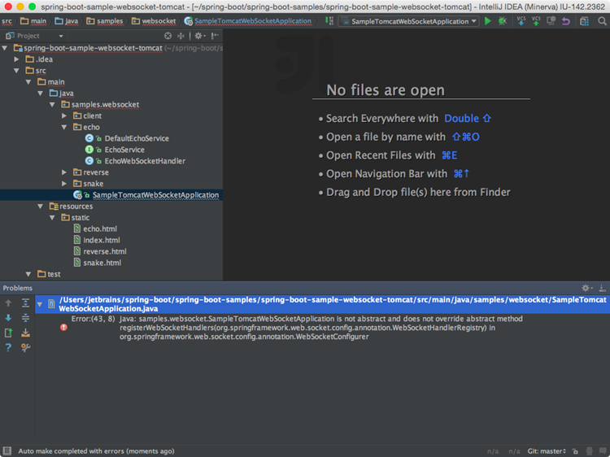

### Eclipse编译器

虽然Eclipse使用了自己的编译器，但IntelliJ IDEA使用的是与工程JDK绑定的javac编译器。如果你必须使用Eclipse编译器，那么可以导航到Settings/Preferences | Build, Execution, Deployment | Compiler | Java Compiler，并如下选择：

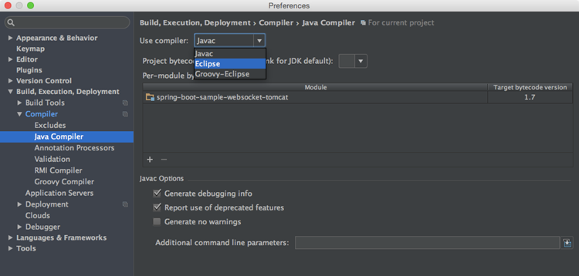

Eclipse和javac编译器之间最大的区别是，Eclipse编译器对错误更宽容，有时能让你运行不编译的代码。

当你在IntelliJ IDEA中需要运行带有编译错误的代码时，在你的运行配置（[run configuration](https://www.jetbrains.com/help/idea/run-debug-configurations-dialog.html)）中将Make选择替换为Make, no error check：

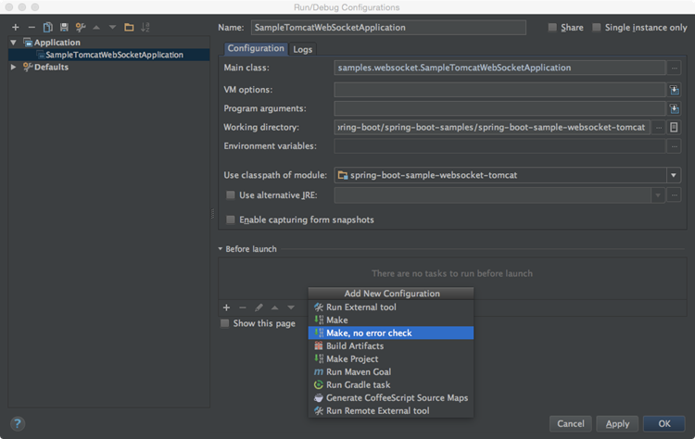

# 快捷键

IntelliJ IDEA的快捷键与Eclipse完全不同。

下面的表格显示了如何将常用Eclipse操作（以及它们的快捷方式）映射到IntelliJ IDEA（你可能希望将其打印出来，以便随时使用）。

| **Eclipse** | | **IntelliJ IDEA** | |
| --- | --- | --- | --- |
| **Action** | **Shortcut** | **Action** | **Shortcut** |
| Code completion | Ctrl+Space | Basic completion | Ctrl+Space |
| - | - | Smart completion | Ctrl+Shift+Space |
| - | - | Statement completion | Ctrl+Shift+Enter |
| Quick access | Ctrl+3 | Search everywhere | Shift x 2 |
| Maximize active view or editor | Ctrl+M | Hide all tool windows | Ctrl+Shift+F12 |
| Open type | Ctrl+Shift+T | Navigate to class | Ctrl+N |
| Open resource | Ctrl+Shift+R | Navigate to file | Ctrl+Shift+N |
| - | - | Navigate to symbol | Ctrl+Shift+Alt+N |
| Next view | Ctrl+F7 | - | - |
| - | - | Recent files | Ctrl+E |
| - | - | Switcher | Ctrl+Tab |
| Quick outline | Ctrl+O | File structure | Ctrl+F12 |
| Move lines | Alt+Up  Down | Move lines | Shift+Alt+Up  Shift+Alt+Down |
| Delete lines | Ctrl+D | Delete lines | Ctrl+Y |
| Quick fix | Ctrl+1 | Show intention action | Alt+Enter |
| Quick switch editor | Ctrl+E | Switcher | Ctrl+Tab |
| - | - | Recent files | Ctrl+E |
| Quick hierarchy | Ctrl+T | Navigate to type hierarchy | Ctrl+H |
| - | - | Navigate to method hierarchy | Ctrl+Shift+H |
| - | - | Show UML popup | Ctrl+Alt+U |
| Last edit location | Ctrl+Q | Last edit location | Ctrl+Shift+Backspace |
| Next editor | Ctrl+F6 | Select next tab | Alt+Right |
| Run | Ctrl+Shift+F11 | Run | Shift+F10 |
| Debug | Ctrl+F11 | Debug | Shift+F9 |
| Correct indentation | Ctrl+I | Auto-indent lines | Ctrl+Alt+I |
| Format | Ctrl+Shift+F | Reformat code | Ctrl+Alt+L |
| Surround with | Ctrl+Alt+Z | Surround with | Ctrl+Alt+T |
| - | - | Surround with live template | Ctrl+Alt+J |
| Open declaration | F3 | Navigate to declaration | Ctrl+B |
| - | - | Quick definition | Ctrl+Shift+I |
| Open type hierarchy | F4 | Navigate to type hierarchy | Ctrl+H |
| - | - | Show UML popup | Ctrl+Alt+U |
| References in workspace | Ctrl+Shift+G | Find usages | Alt+F7 |
| - | - | Show usages | Ctrl+Alt+F7 |
| - | - | Find usages settings | Ctrl+Shift+Alt+F7 |
| Open search dialog | Ctrl+H | Find in path | Ctrl+Shift+F |
| Occurrences in file | Ctrl+Alt+U | Highlight usages in file | Ctrl+Shift+F7 |
| Copy lines | Ctrl+Alt+Down | Duplicate lines | Ctrl+D |
| Extract local variable | Ctrl+Alt+L | Extract variable | Ctrl+Alt+V |
| Assign to field | Ctrl+2  Ctrl+F | Extract field | Ctrl+Alt+F |
| Show refactor quick menu | Ctrl+Alt+T | Refactor this | Ctrl+Shift+Alt+T |
| Rename | Ctrl+Alt+R | Rename | Shift+F6 |
| Go to line | Ctrl+L | Navigate to line | Ctrl+G |
| Structured selection | Shift+Alt+Up  Shift+Alt+Down | Select word at caret | Ctrl+W  Ctrl+Shift+W |
| Find next | Ctrl+J | Find next | F3 |
| Show in | Ctrl+Alt+W | Select in | Alt+F1 |
| Back | Ctrl+[ | Back | Ctrl+Alt+Left |
| Forward | Ctrl+] | Forward | Ctrl+Alt+Right |

## Eclipse键映射

针对不喜欢学习新快捷方式的Eclipse用户，IntelliJ IDEA提供了一个与Eclipse的快捷方式相似的Eclipse键映射：

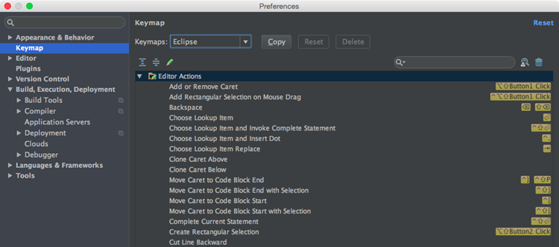

## 查询操作（Find action）

当你不知道某个操作的快捷方式时，试着使用查询操作特性，可以通过Ctrl+Shift+A使用。按照操作名称输入查询一个操作，查看快捷方式，或者调用：

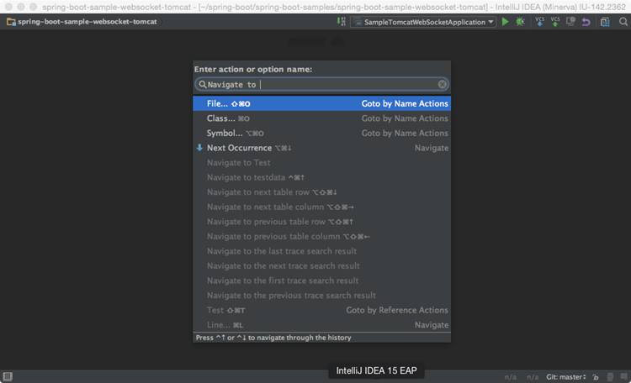

# 代码助手

Eclipse和IntelliJ IDEA都提供了代码助手特性，比如代码补全、代码生成、快速修正、动态模板（live template）等等。

## 快速修正

在IntelliJ IDEA中应用快速修正，按Alt+Enter：

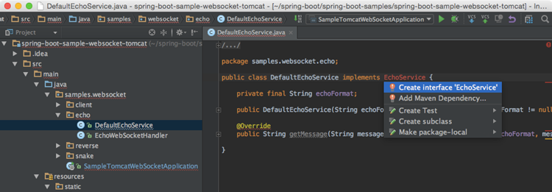

所有的快速修正都基于Settings | Inspections中的检查配置：

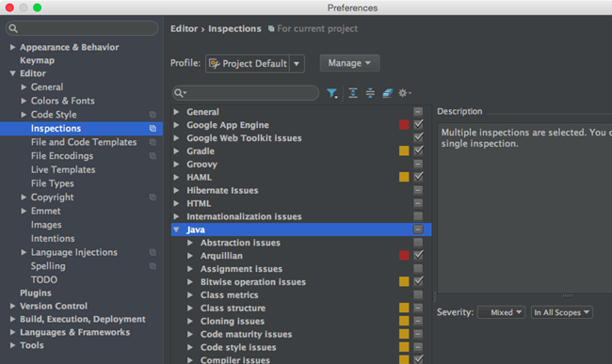

如果你想一次性将一个快速修复应用到多个地方（例如，一个完整的文件夹、模块甚至一个项目），你可以通过运行相应的检查Analyze | Run Inspection By Name，或者运行所有的批量检查Analyze | Inspect Code：

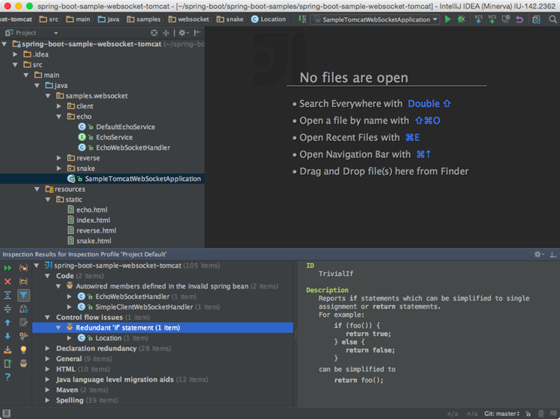

除了直接的问题之外，IntelliJ IDEA也可通过所谓的intention来识别可改进或优化的代码结构（也可以使用Alt+Enter)：

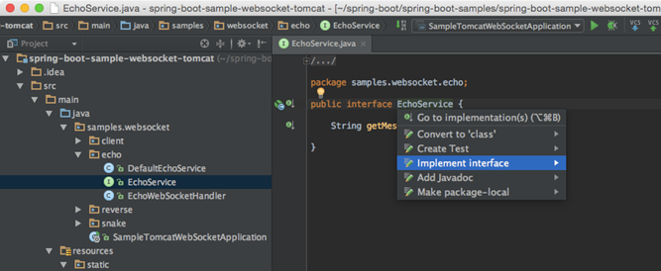

| **Eclipse** | | **IntelliJ IDEA** | |
| --- | --- | --- | --- |
| **Action** | **Shortcut** | **Action** | **Shortcut** |
| Quick fix | Ctrl+1 | Show intention action | Alt+Enter |

## 生成代码

生成代码的关键操作是Code | Generate，可通过Alt+Insert访问：

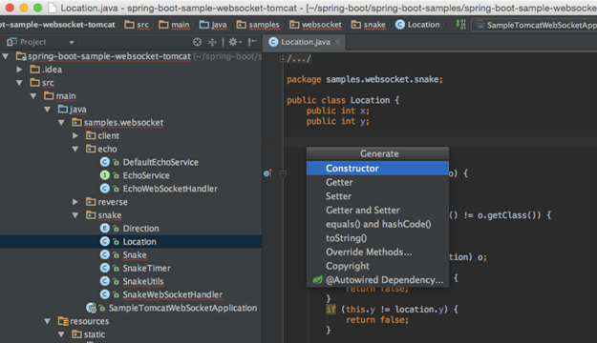

这个操作是对上下文敏感的，不仅在编辑器中，而且在工程工具窗口和导航栏中也可用：

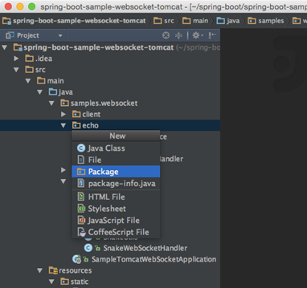

## 代码补全

IntelliJ IDEA提供了几种不同的代码补全方式，包括：

* Basic completion
* Second basic completion
* Smart completion
* Second smart completion
* Statement completion

要了解更多这些补全方式之间的差异，请参考以下内容：

[Top 20 Features of Code Completion in IntelliJ IDEA](http://jetbrains.dzone.com/articles/top-20-code-completions-in-intellij-idea)

默认情况下，IntelliJ IDEA不会显示所选项的文档弹出窗口，但可以在Settings/Preferences | Editor | Code Completion | Autopopup documentatoin in (ms)启用：

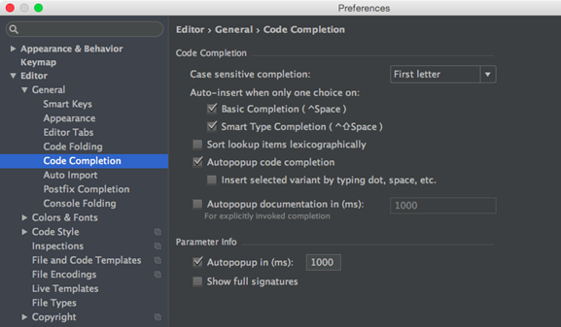

如果你不想启用这个选项，那么当需要的时候通过按Ctrl+Q手动调用这个弹出框：

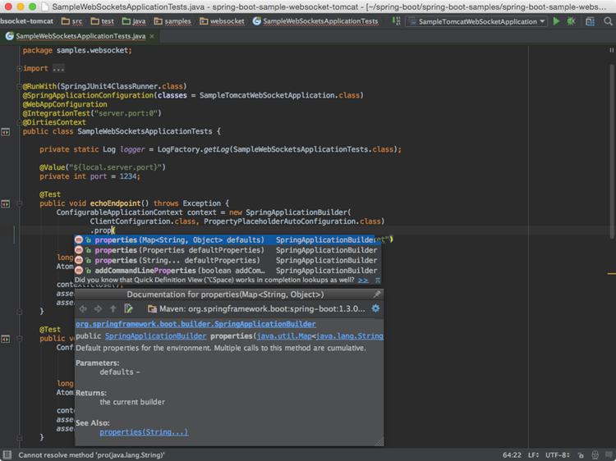

当光标位于方法或构造器的括号内时，你可以通过Ctrl+P调用Parameter Info获取有关参数的信息：

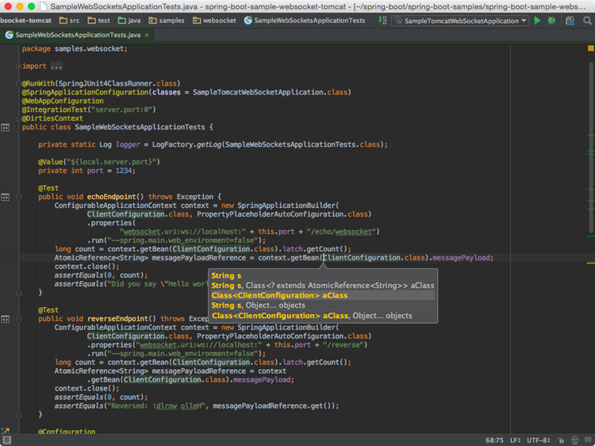

| **Eclipse** | | **IntelliJ IDEA** | |
| --- | --- | --- | --- |
| **Action** | **Shortcut** | **Action** | **Shortcut** |
| Code completion | Ctrl+Space | Basic completion | Ctrl+Space |
| - | - | Smart completion | Ctrl+Shift+Space |
| - | - | Statement completion | Ctrl+Shift+Enter |

## 模板

你可能习惯于在编辑器中输入main，然后调用代码补全，使其转换为main方法定义。但是，IntelliJ IDEA模板有点不同：

| **Template** | **Eclipse** | **IntelliJ IDEA** |
| --- | --- | --- |
| Define a main method | **main** | **psvm** |
| Iterate over an array | **for** | **itar** |
| Iterate over a collection | **for** | **itco** |
| Iterate over a list | **for** | **itli** |
| Iterate over an iterable using foreach syntax | **foreach** | **iter** |
| Print to System.out | **sysout** | **sout** |
| Print to System.err | **syserr** | **serr** |
| Define a static field | **static_final** | **psf** |

可用模板的列表可以在Settings/Preferences | Editor | Live Templates中找到。在这里，你还可以添加自己的模板或修改现有的模板。

IntelliJ IDEA推荐代码补全结果的模板，可快速扩展任何模板而不是简单地通过按Tab键来使用代码补全。

## 后缀模板

除了“常规”模板之外，IntelliJ IDEA还提供了所谓的后缀模板。当你想要将模板应用到已经输入的表达式时，它们非常有用。例如，键入一个变量名，添加.ifn然后按下Tab键，IntelliJ IDEA将把你的表达式转换为一个if(…==null){...}语句。

要查看可用的后缀模板完整列表，请转到Settings/Preferences | Editor | General | Postfix Completion。

## 环绕动态模板

环绕动态模板是作用类似动态模板的另一种补充，但是可通过Ctrl+Alt+J应用于被选择的代码。

要定义你自己的环绕模板，请转到Settings/Preferences | Editor | General | Live Templates，并在模板文本中使用$SELECTION$：

|  |
| --- |
| $LOCK$.readLock().lock();  try {  $SELECTION$  } finally {  $LOCK$.readLock().unlock();  } |

## 导航

下面的表格粗略地映射了可以在IntelliJ IDEA和Eclipse中使用导航操作：

| **Eclipse** | | **IntelliJ IDEA** | |
| --- | --- | --- | --- |
| **Action** | **Shortcut** | **Action** | **Shortcut** |
| Quick access | Ctrl+3 | Search everywhere | Shift x 2 |
| Open type | Ctrl+Shift+T | Navigate to class | Ctrl+N |
| Open resource | Ctrl+Shift+R | Navigate to file | Ctrl+Shift+N |
| - | - | Navigate to symbol | Ctrl+Shift+Alt+N |
| Quick switch editor | Ctrl+E | Switcher | Ctrl+Tab |
| - | - | Recent files | Ctrl+E |
| Open declaration | F3 | Navigate to declaration | Ctrl+B |
| Open type hierarchy | F4 | Navigate to type hierarchy | Ctrl+H |
| - | - | Show UML popup | Ctrl+Alt+U |
| Quick outline | Ctrl+O | File structure | Ctrl+F12 |
| Back | Ctrl+[ | Back | Ctrl+Alt+Left |
| Forward | Ctrl+] | Forward | Ctrl+Alt+Right |

稍后，当你习惯了这些导航选项并需要更多的时候，请参考

[Top 20 Navigation Features in IntelliJ IDEA](http://java.dzone.com/articles/top-20-navigation-features-in-intellij-idea)

## 重构

下面的表格映射了在Eclipse和IntelliJ IDEA中最常见的重构快捷键：

| **Eclipse** | | **IntelliJ IDEA** | |
| --- | --- | --- | --- |
| **Action** | **Shortcut** | **Action** | **Shortcut** |
| Extract local variable | Ctrl+Alt+L | Extract variable | Ctrl+Alt+V |
| Assign to field | Ctrl+2 | Extract field | Ctrl+Alt+F |
| Show refactor quick menu | Ctrl+Alt+T | Rafactor this | Ctrl+Shift+Alt+T |
| Rename | Ctrl+Alt+R | Rename | Shift+F6 |

想要了解更多关于其他的重构操作，请参考

[Top 20 Refactoring Features in IntelliJ IDEA](http://jetbrains.dzone.com/articles/top-20-refactoring-features)

## 撤消

有时，重构可能会影响工程中的许多文件。IntelliJ IDEA不只关心安全地应用更改，也让你能恢复它们。要撤消最后的重构，将焦点转移到工程工具窗口并按Ctrl+Z。

## 搜索

下面是最常见的搜索行为和快捷键映射：

| **Eclipse** | | **IntelliJ IDEA** | |
| --- | --- | --- | --- |
| **Action** | **Shortcut** | **Action** | **Shortcut** |
| Open search dialog | Ctrl+H | Find in path | Ctrl+Shift+F |
| References in workspace | Ctrl+Shift+G | Find usages | Alt+F7 |
| - | - | Show usages | Ctrl+Alt+F7 |
| - | - | Find usages settings | Ctrl+Shift+Alt+F7 |
| Occurrences in file | Ctrl+Alt+U | Highlight usages in file | Ctrl+F7 |

# 代码格式化

IntelliJ IDEA代码格式化规则（可通过Settings/Preferences | Editor | Code Style访问）类似于Eclipse，有一些细微的差别。你可能需要注意的是，默认情况下Using the Tab char选项是被禁用的，Indent size可能不同等等。

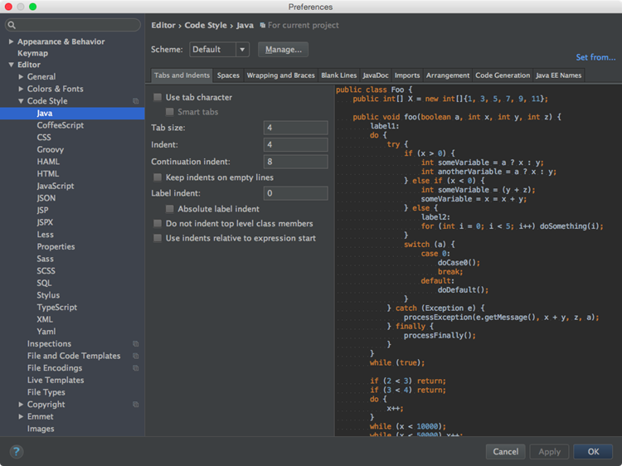

如果你想要导入Eclipse格式化设置，那么请转到Settings/Preferences | Editor | Code Style | Java，点击Manage，点击Import并且选择导出的Eclipse格式化设置（一个XML文件）。

请注意，在IntelliJ IDEA和Eclipse的代码风格设置之间可能存在一些差异。例如，你不能告知IntelliJ IDEA在后面放置空格（而不是前面）。如果你想要IntelliJ IDEA使用Eclipse的格式化器，请考虑安装[Eclipse代码格式化插件](https://plugins.jetbrains.com/plugin/6546)。

| **Eclipse** | | **IntelliJ IDEA** | |
| --- | --- | --- | --- |
| **Action** | **Shortcut** | **Action** | **Shortcut** |
| Format | Ctrl+Shift+F | Reformat code | Ctrl+Alt+L |

# 运行并重新加载更改

类似于Eclipse，IntelliJ IDEA也有Run/Debug Configurations Dialog，你可以通过主工具栏或主菜单访问。比较相关快捷键：

| **Eclipse** | | **IntelliJ IDEA** | |
| --- | --- | --- | --- |
| **Action** | **Shortcut** | **Action** | **Shortcut** |
| Run | Ctrl+Shift+F11 | Run | Shift+F10 |
| Debug | Ctrl+F11 | Debug | Shift+F9 |
| - | - | Make | Ctrl+F9 |
| - | - | Update application | Ctrl+F10 |

如前所述，默认情况下IntelliJ IDEA不会自动编译更改的文件（除非你将其配置为这样做）。这意味着IDE不会自动重新加载更改。要重新加载更改后的类，请通过Ctrl+F9显式地调用Make操作。如果你的应用程序在服务器上运行，除了重新加载，你还可以通过Ctrl+F10使用Update application操作：

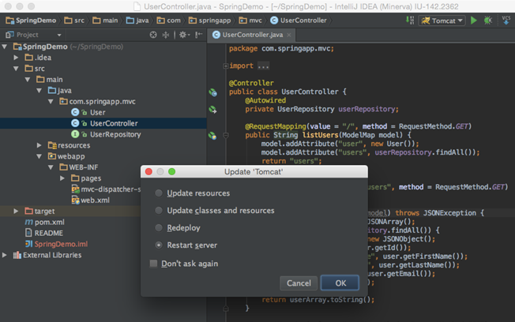

# 调试

Eclipse和IntelliJ IDEA的调试器是类似的，只是使用不同的快捷键：

| **Eclipse** | | **IntelliJ IDEA** | |
| --- | --- | --- | --- |
| **Action** | **Shortcut** | **Action** | **Shortcut** |
| Step into | F5 | Step into | F7 |
| - | - | Smart step into | Shift+F7 |
| Step over | F6 | Step over | F8 |
| Step out | F7 | Step out | Shift+F8 |
| Resume | F8 | Resume | F9 |
| Toggle breakpoint | Ctrl+Shift+B | Toggle breakpoint | Ctrl+F8 |
| - | - | Evaluate expression | Alt+F8 |

# 导入一个Eclipse工程到IntelliJ IDEA

尽管在术语和UI方面存在差异，但你可以导入一个Eclipse工作区或单个Eclipse工程。要做到这一点，在欢迎界面点击Import Project，或者在主菜单中选择File | New | Project from Existing Sources。

如果你的工程使用了一个构建工具，如Maven或Gradle，当导入工程向导中出现提示时，我们建议选择相应的选项，并选择相关的构建文件(pom.xml或build.gradle)：

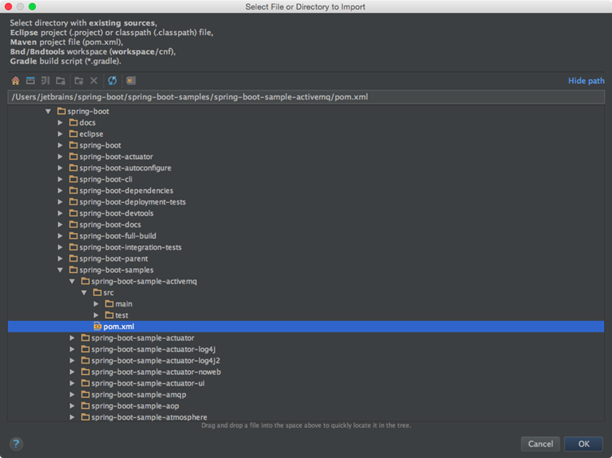

如果你想从Eclipse导入现有的运行配置，请考虑使用这个第三方[插件](https://plugins.jetbrains.com/plugin?pluginId=7153)。

# 导出一个IntelliJ IDEA工程到Eclipse

## 概述

你可以将IntelliJ IDEA工程导出到Eclipse。这样的导出结果是在包含内容根目录的模块目录中为每个模块文件（*.iml）创建Eclipse工程文件（.project和.classpath）。另一种将IntelliJ IDEA模块导出到Eclipse工程的方法是将这样的模块转换为一种Eclipse兼容的格式。

在你开始导出一个工程前，请确保Eclipse集成插件被[启用](https://www.jetbrains.com/help/idea/enabling-and-disabling-plugins.html)。

## 导出到Eclipse

要将当前打开的工程导出到Eclipse，请遵循以下步骤：

1. 在主菜单上，选择File | Export to Eclipse。导出到Eclipse（Export to Eclipse）对话框显示了尚未转换到使用Eclipse格式的模块列表(有IntelliJ IDEA模块格式.iml的模块)。
2. 选择你想导出的模块。
3. 如果必要，选择建议的选项。
4. 点击确定。

## 将IntelliJ IDEA模块转换为Eclipse兼容格式

要将IntelliJ IDEA模块转换成与Eclipse兼容的格式，请遵循以下步骤：

1. 在主菜单上选择File | Project Structure，或者按Ctrl+Shift+Alt+S。
2. 在工程结构对话框（Project Structure Dialog）中，选择你想要转换的模块。
3. 切换到依赖选项卡（Dependencies Tab）。
4. 从Dependencies storage format下拉列表选择Eclipse (.classpath)。